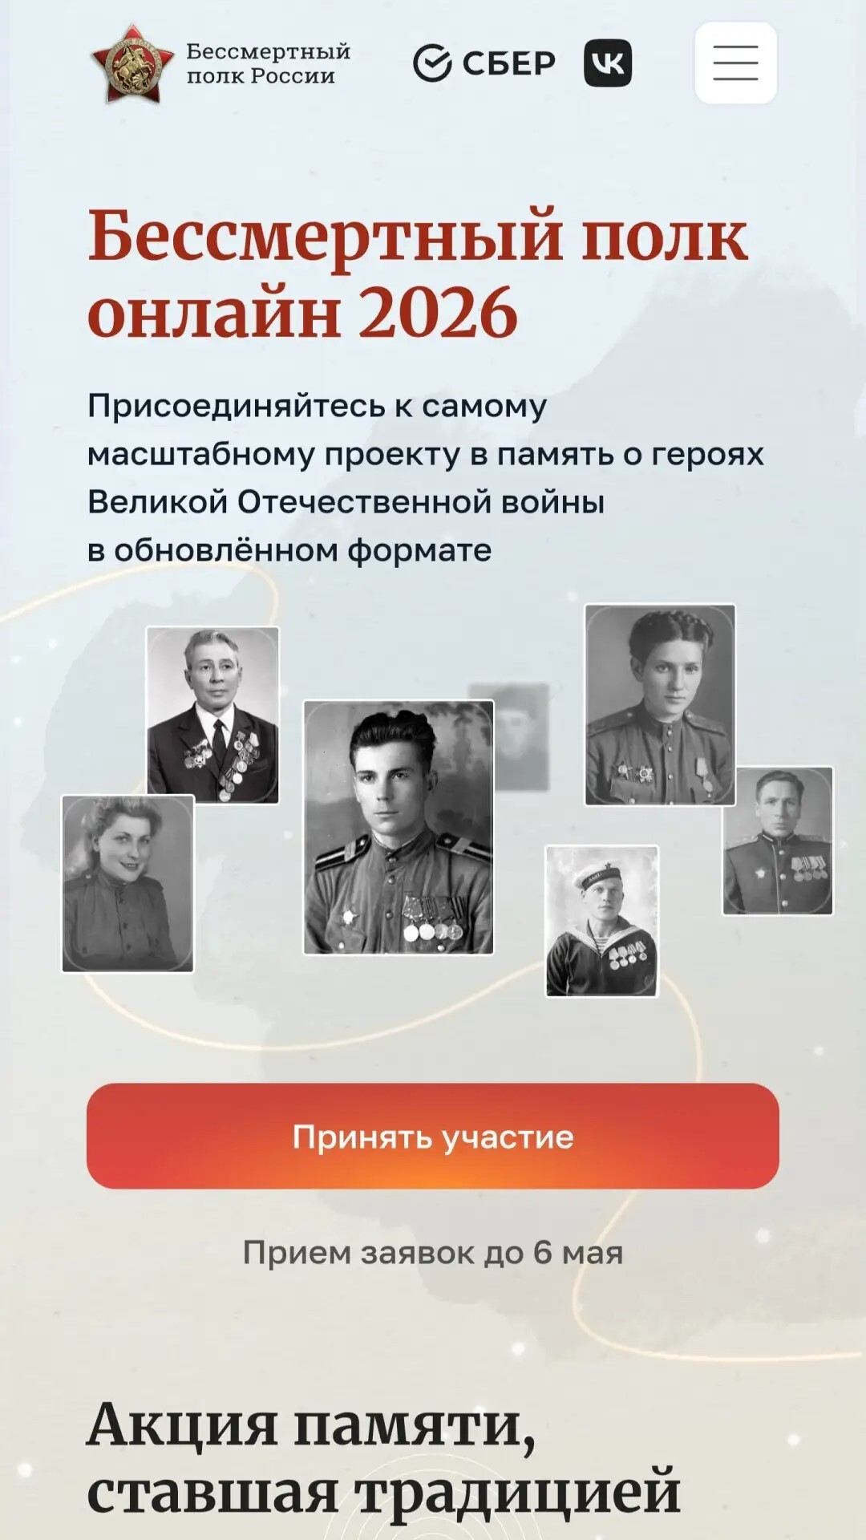
Акция «Бессмертный полк» объединяет миллионы россиян в едином строю памяти и благодарности

Рассказываем как принять участие в акции онлайн.

Подать заявку на участие можно до 6 мая:
на сайте clck.ru/3THPZr
в мини-приложениях ВКонтакте clck.ru/UVgLy , Одноклассники clck.ru/UVjyH или МАКС max.ru/polk_app_bot

Для участия нужно загрузить фотографию и информацию о герое в личном кабинете и поделиться его историей в социальных сетях.

Трансляция начнётся 9 мая в 12:00 (мск) на сайте 2026.polkrf.ru

Мы — наследники Великой Победы! И пока жива память — живы наши герои

